|  |  |
| --- | --- |
|  |  |
| Android |  |
| **Teacher | Forsan Alnemah** | **Student Name:**Hesham AlsaqqafAbdurrahman AlsadaOmar MashrahZakaria Mashrah**Android Apps Programming** |

**التعريف بالمشروع:**

هو عبارة عن تطبيق يعمل على جميع انظمة التشغيل

المهمة الاساسية التي يقوم بها التطبيق هيا رفع الصور الى قاعدة بيانات وعرضها في التطبيق حتى يتمكن المستخدمين من رؤية الصور التي يتم رفعها الى الخادم.

عن طريق مفهوم ال API

**التقنيات ولغة البرمجة المستخدمة في المشروع:**

1. لغة **Dart** معى إطار العمل **Flutter**

هذا ما يخص موضوع ال **Front-End**

1. لغة البرمجة **PHP** معى قاعدة البيانات **MYSQL**

وهذا ما يخص موضوع ال **Back-End**

**محتوى التطبيق:**

* يتكون التطبيق من واجهة تعريفية او بما يسمى Splash Screen فيها صورة

علم الجمهورية اليمنية مما يعطي معلومات على ان التطبيق تم تطويره من مجموعة من المبرمجين اليمنين.

* توجد شاشة انشاء حساب في التطبيق لاي مستخدم يريد استخدم التطبيق

عن طريق هذه الشاشة سوف تتمكن من انشاء حساب الإلكتروني خاص بك

يمكنك من تسجيل الدخول الى التطبيق عن طريقة.

* توجد شاشة تسجيل الدخول عن طريقها تتمكن من الدخول الى التطبيق

وبداء العمل عليه ومشاركة الصور الخاص بك معى الاشخاص الاخرين ورؤية

الصور التي يتم نشرها من قبل كل مستخدم من مستخدمين التطبيق.

* بعدها يتم الانتقال الى الشاشة الرئيسية في التطبيق التي يتم عرض كل صور

المستخدمين فيها وإذا كانت قاعدة البيانات فارغة أي لا يوجد فيها صور

سيتم عرض صورة توضيحية معى نص يوضع للمستخدم انه لا توجد صور قد تم رفعها

الى قاعدة البيانات.

* يوجد زر من خلال الضغط علية يتم الانتقال الشاشة رفع الصور التي تتكون من صورة

تعريفية بشاشة و2 من حقول الادخال

الحقل الاول يتم ادخال اسم صاحب الصورة

الحقل الثاني يتم ادخال وصف للصورة

* كما يوجد 2من ازرار التنفيذ

الزر او ال Button الاول يتم من خلال الضغط علية ظهور Bottom Sheet تتكون

من ايقونتين الايقونة الاولى عند الضغط عليها سوف يتم فتح المستعرض الخاص بالهاتف وبهذا يستطيع المستخدم من اختيار الصور التي يريد مشاركتها وهنا تم عمل تحسين تجربة المستخدم من خلال إذا تم اختيار الصورة بالفعل من الهاتف سوف يتم تغير حالة ال Button عن طريق تغير لونه الافتراضي وتغير النص الخاص بزر لكي يتمكن المستخدم من المعرفة هل تم اختيار صورة بالفعل ام لا

ام الايقونة الثانية عند الضغط عليها سوف يتم فتح الكاميرة الخاصة بالهاتف ويمكنك من التقاط الصورة مباشرة ومشاركتها في التطبيق

الزر اوButton الثاني سوف تستطيع من خلاله رفع الصورة الى ال Server الخاص

بالتطبيق كما يوجد بعض الاحتياطات عند رفع الصورة في حقول الادخال وازرار التنفيذ

حتى لا يحدث أي خطاء غير متوقع.

* وعند رفع الصورة سوف يتم اظهار ايقونة التحميل الى حين اكتمال الرفع سوف يتم

الرجوع الى الشاشة الاساسية واظهار الصور التي تم رفها وهكذا تستمر عملية الرفع.

* تم استخدام ال Grid View لعرض الصور بشكل جذاب وجميل في التطبيق

عن طريق استخدام معادلة حسابية بسيطة لعرضها بشكل احترافي

* كما تم انشاء Class مهم جدا في المشروع وهو كلاس التعامل معى الاخطاء

في التطبيق ويسمى Exception Handler وها بسبب ان التطبيق يعمل من خلال الاتصال بالأنترنت وغيرها من الاسباب وبهذا سوف يتم معالجة الاخطاء الشائعة من خلال اظهار شاشة منبثقة تسمى Dialogيتم اظهار فيها رسالة ما سبب الخطاء المتوقع وبهذا يتم تحسين تجربة المستخدم وتقليل الاخطاء.

* كما يوجد Class يخص موضوع ال UI وهو كلاس يتم استخدامه إذا كان الانترنت

بطيء يتم اظهار حاويات تصميمية بنفس الحاويات الأساسية للمنشور.

**المشاكل التي وجهتنا عن انشاء المشروع:**

1. عدم القدرة على التحكم بموضوع رفع الصورة ووصولها الى Administrator لكي

يتمكن من الموافقة على رفع الصورة ام لا المشكلة هنا انه ليس من الصعب عمل

هذا الشي وانما كيفية المفهوم الذي ينطبق علية الفكرة ليست لدينا استاذي؟

معى انه تم انشاء كود التعامل معى المشكلة في ال PHP ولاكن لم نستطيع من التعامل

معه في ال Flutter.

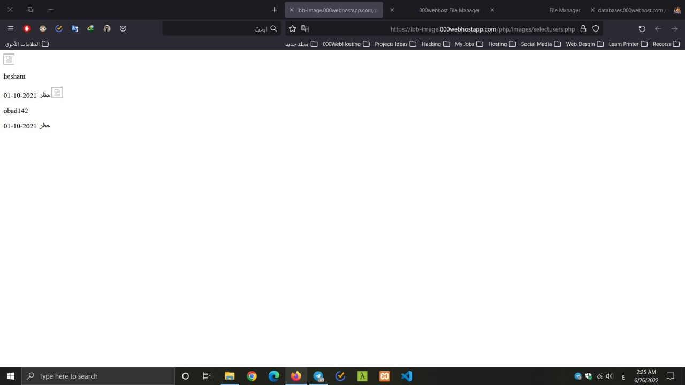

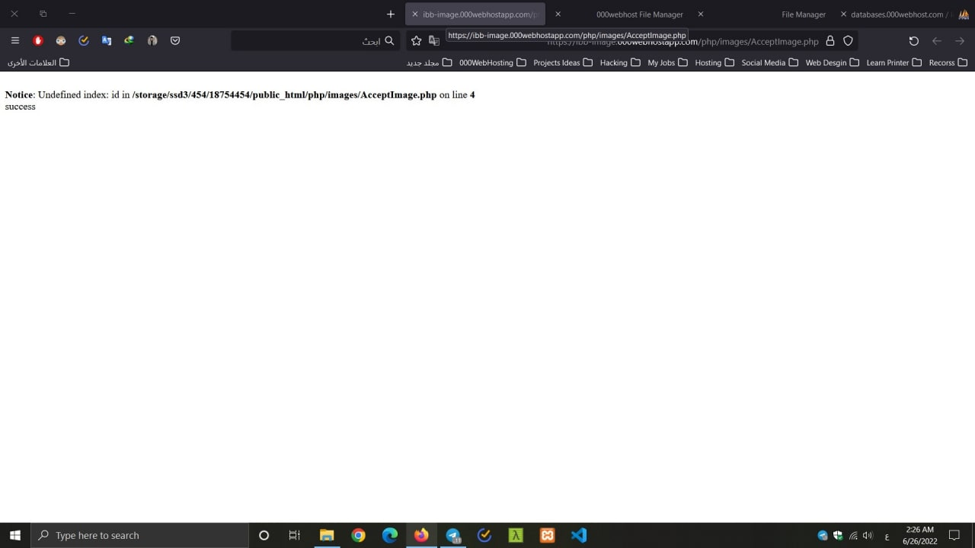

**قاعدة البيانات واستخدام Domain واستضافة Host للمشروع:**

تم استخدام Host مجاني للمشروع من موقع 000WebHost لتجربته عند الارتباط في انترنت حقيقي وليس على سيرفر محلي

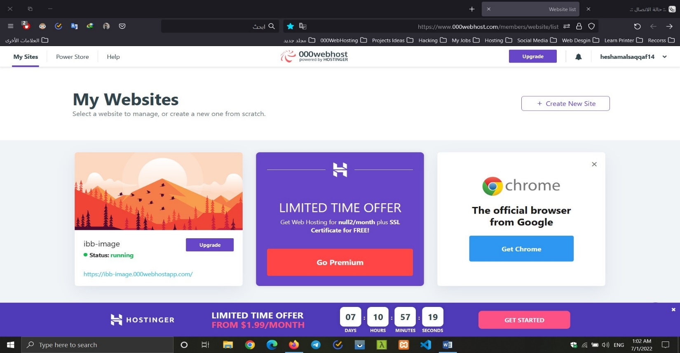

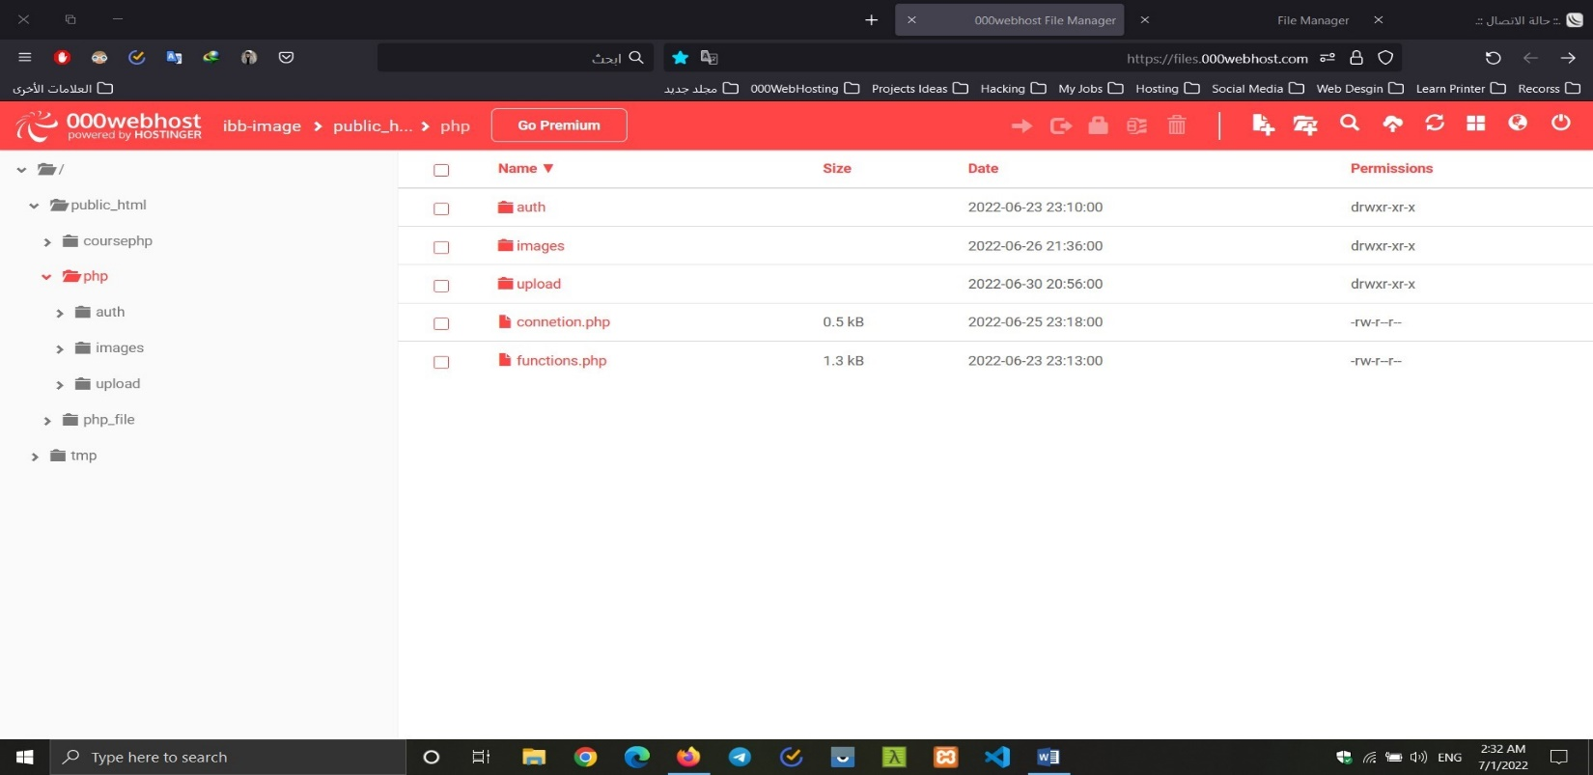

قاعدة البيانات التي تم انشائها من خلال الاستضافة المجانية في موقع 000WebHost التي تحتوي على التالي:

Database Name --> id18754454_yemengalla

Database User --> id18754454_heshamabdrahman

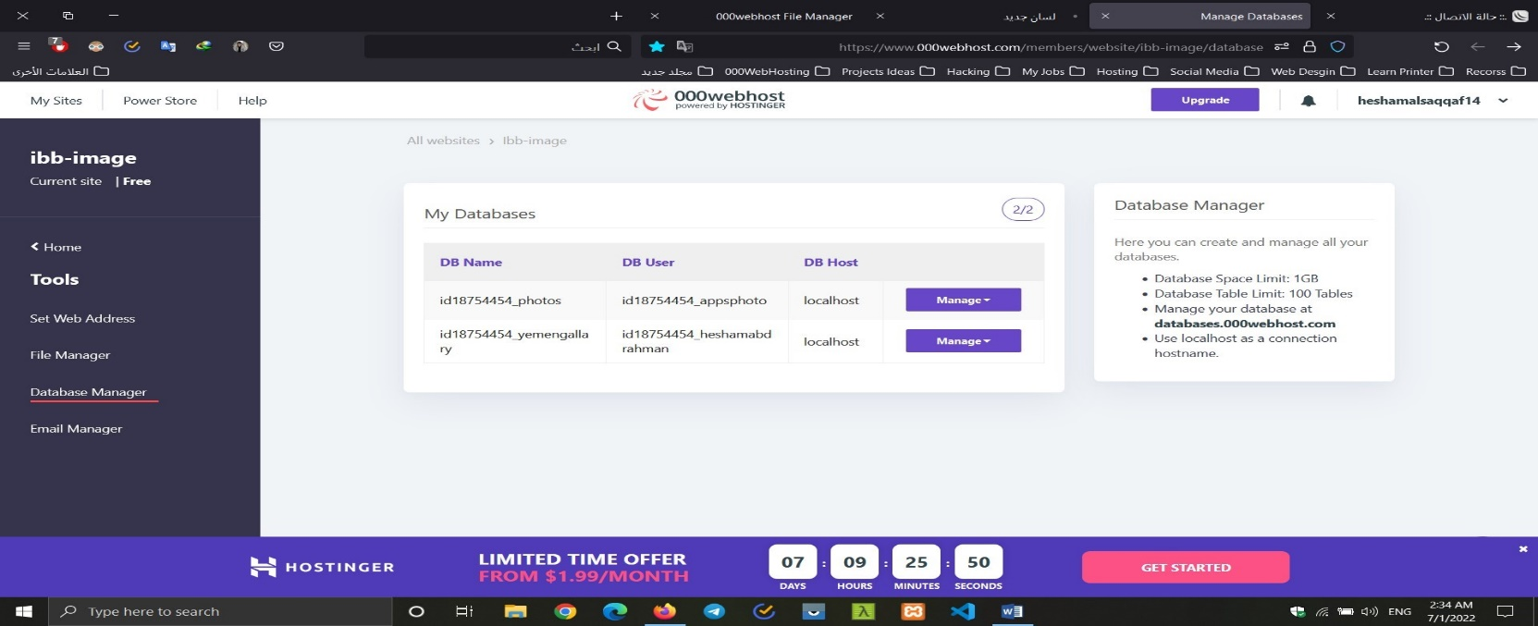

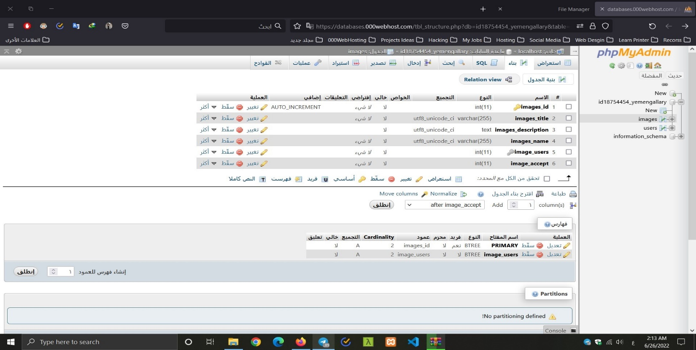

**هيكلية المشروع:**

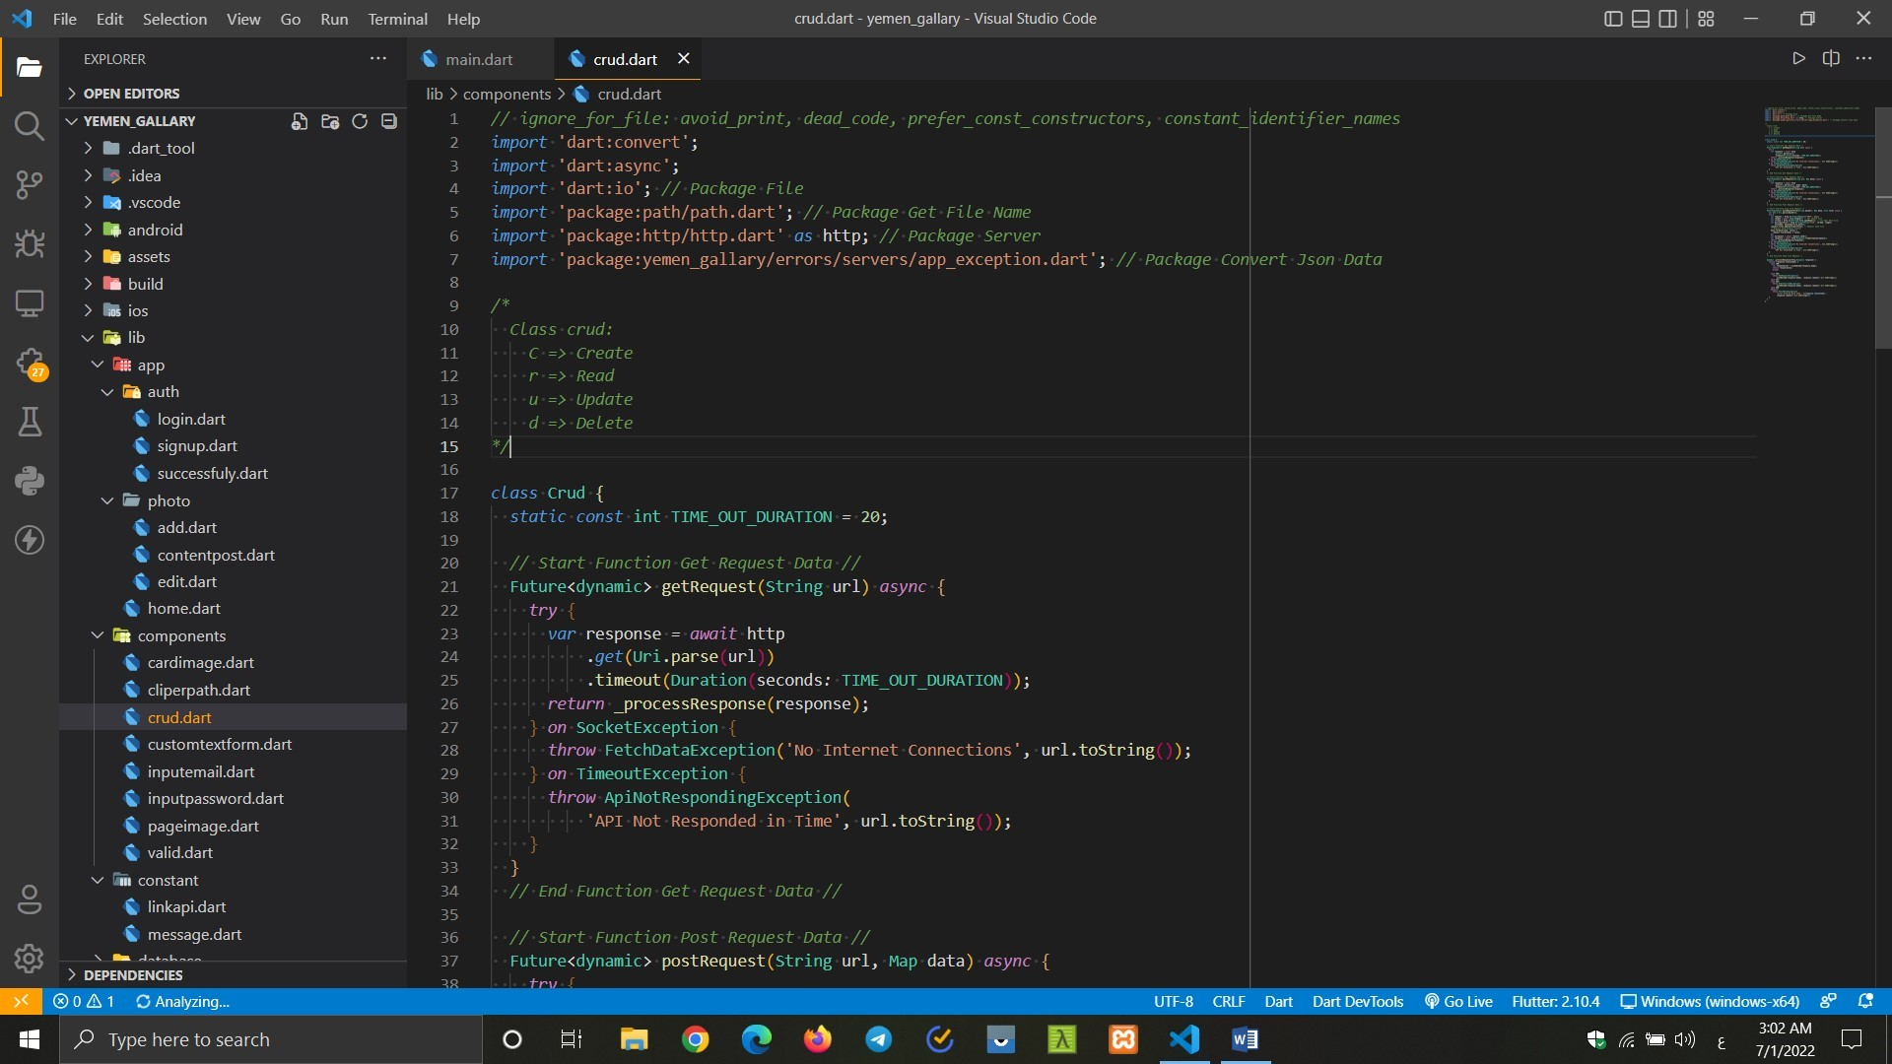

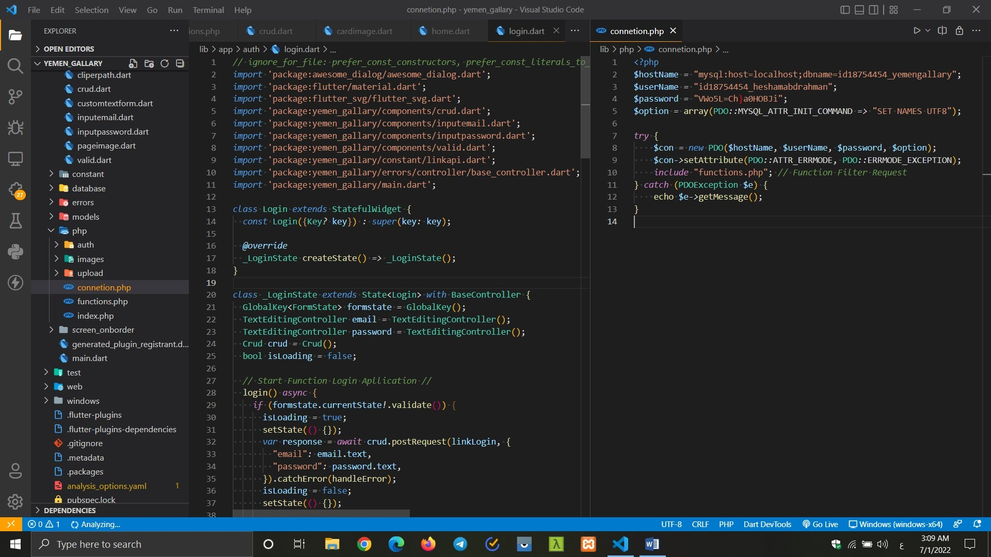

**مستقبل المشروع:**

إذا في عمر وعافية سوف يتم تطويره واستخدام

* الذكاء الاصطناعي
* ومعالجة الصور الرقمية



اعداد المشروع بواسطة الطلاب:

1. هشام زهير السقاف
2. عبد الرحمن السادة
3. عمر مشرح
4. زكريا مشرح

**تحت اشراف الاستاذ | فرسان النعمة**